

**TISKOVÁ ZPRÁVA**

V Praze, 24. 10. 2019

**Junior Achievement a MetLife pomáhají dětem porozumět penězům**

**Zástupci vzdělávací organizace** [**Junior Achievement Czech**](https://jaczech.org/) **(JA Czech) a dobrovolníci pojišťovny** [**MetLife**](http://www.metlife.cz) **se v září opět vypravili za žáky mateřských a základních škol. V rámci programu zlepšování finanční gramotnosti dětí Moje první peníze, jehož je MetLife partnerem, seznamují děti s hodnotou peněz, rozdílem mezi přáním a potřebou, diskutují s nimi o zaměstnání a výplatě, o významu šetření či o charitě a staví je před možnost volby, jak využít vydělané peníze.**

Dobrovolníci MetLife se spolu se zástupci JA Czech vypravili v září do soukromé ZŠ Spektrum v Praze 9. Šedesát dětí z prvních a druhých tříd zábavnou formou seznámili s významy a rozdíly mezi pojmy jako přání/potřeba/šetření/charita/práce/zaměstnání/peníze/výplata a volba. *„Bylo to dopoledne plné energie. Děti jsou živé a zvídavé a hravá forma našich setkání jim velmi vyhovuje. K prolomení prvního ostychu dobře slouží kostýmy našich dobrovolníků, které představují různá povolání a pomůžou dětem lépe porozumět třeba pojmu zaměstnání,“* přiblížil formu zapojení dobrovolníků MetLife do programu Moje první peníze František Špulák, Marketing and Communication Executive pojišťovny MetLife.

Děti si kromě povídání o uvedených pojmech měly možnost vydělat pár korun jako výplatu za odvedenou práci ve hře na Popelku. Následně byly postaveny před volbu, jak získanou mzdu využít. Zda ji utratit za sladkost či za kartáček na zuby, ušetřit nebo věnovat na záchranu lesa. *„Velmi příjemně nás překvapilo, jak málo dětí si vybralo sladkost a raději sáhlo po potřebě, tedy kartáčku na zuby. Pár dětí si peníze ušetřilo, ale bylo moc hezké vidět značně velké množství dětí, které peníze věnovaly na charitu – na záchranu lesa,“* shrnul František Špulák.

Program JA Czech probíhá po celé ČR. Další větší akce ve spolupráci s MetLife se plánuje na jaře a do této konkrétní základní školy se vrátí opět v září s programem pro nové prvňáčky.

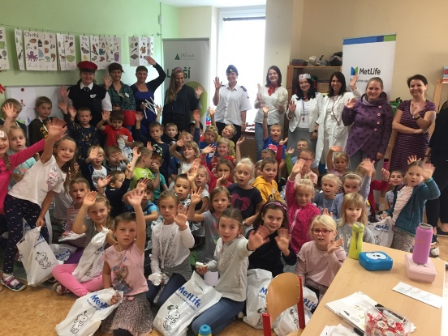

Prvňáčci a druháčci ZŠ Spektrum s dobrovolníky pojišťovny MetLife a JA Czech a svými učitelkami při programu Moje první peníze, který pomáhá zlepšovat finanční gramotnost dětí

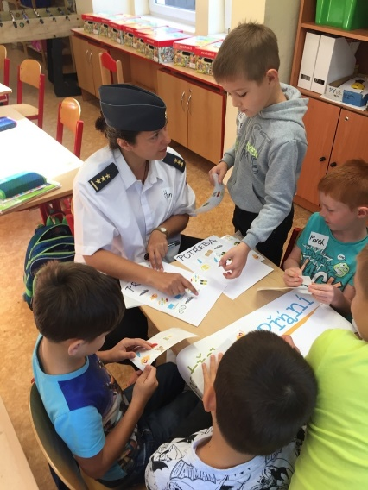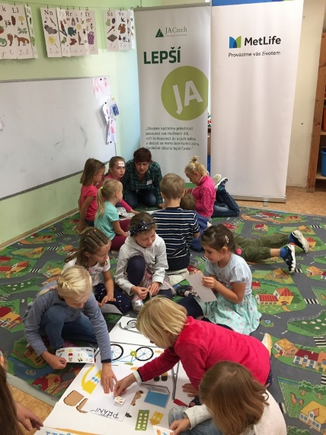

Pomocí her a kostýmů pomáhajídobrovolníci pojišťovny MetLife a JA Czech v programu Moje první peníze zvyšovat finanční gramotnost dětí

**Pro více informací kontaktujte:**

Marcela Štefcová

**Crest Communications, a.s.**

Ostrovní 126/30

110 00 Praha 1

gsm: + 420 731 613 669

www.crestcom.cz

e-mail: [marcela.stefcova@crestcom.cz](mailto:marcela.stefcova@crestcom.cz)

**Informace pro editory**

Pojišťovna [MetLife](https://www.metlife.cz/) (MetLife Europe d.a.c.) nabízí své služby v České republice od roku 1992. Dlouhodobě se umisťuje v žebříčku top deseti nejvyužívanějších pojišťoven v oblasti životního pojištění. MetLife Europe d.a.c. je dceřinou společností MetLife, Inc., která vznikla již v roce 1868 a v současnosti spravuje pojistky 100 milionů klientů ve více než 40 zemích světa. Široká produktová nabídka zahrnuje zejména investiční životní pojištění, úrazové pojištění, speciální druhy pojištění pro ženy nebo děti či zaměstnanecké benefity.